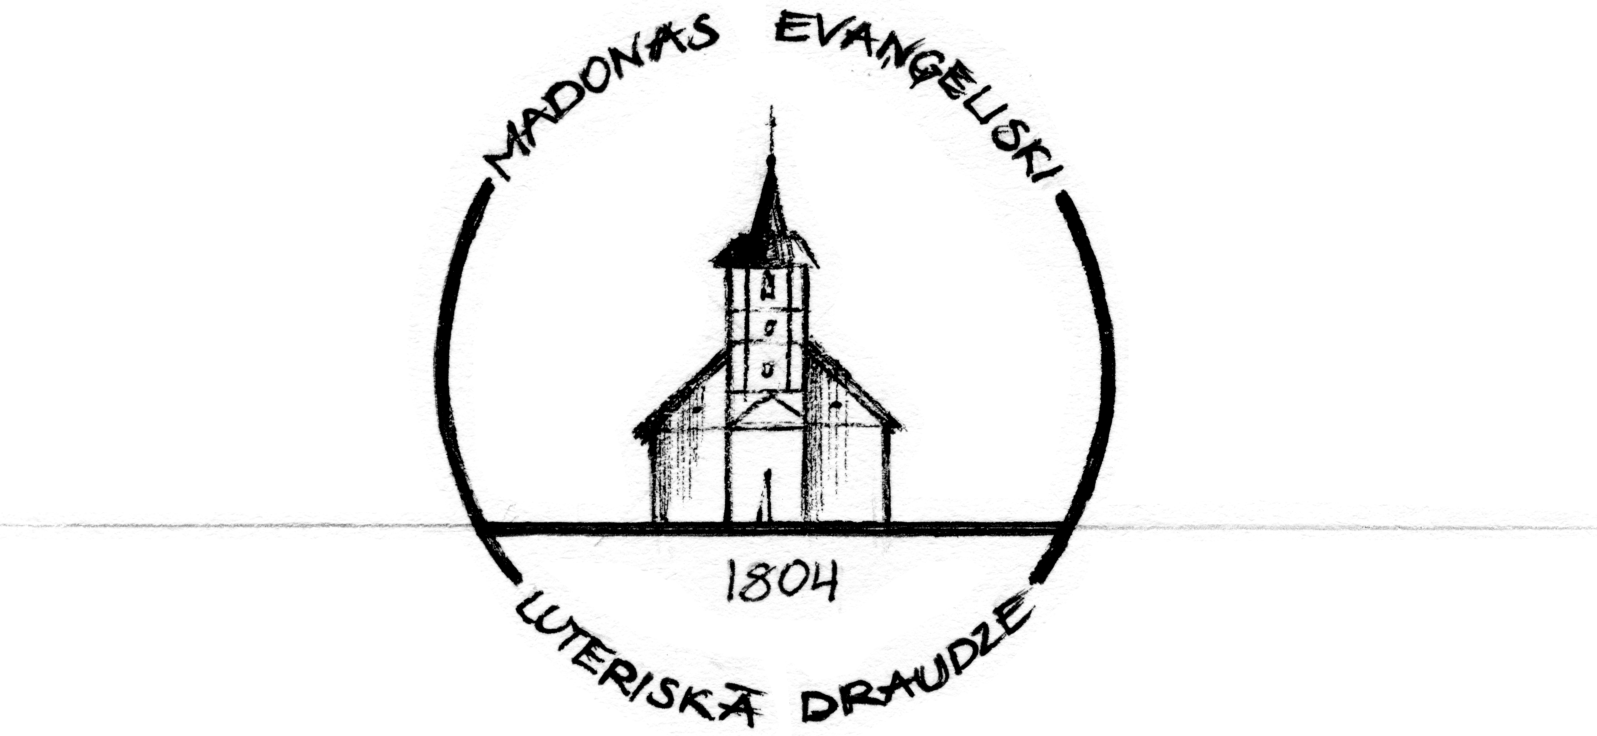
Draudzes Vēstis

2013. gada 24. decembris – 18. janvāris Nr.1 (45)
GANA SLEJA
Draudzes gans Hanss Jensons
Mīļā draudze!
Priecīgus un gaišus Ziemsvētkus!
Kas tas ir par prieku un gaišumu, ko mēs novēlām?!
Vai lai kāds joks mūs iepriecinātu, vai lai būtu balts un gaišs sniegs?
Protams, ka nē!
Bet kas tas ir par prieku un gaišumu, ko mēs vēlējam?
Ar kādu prieku un gaišumu šie svētki ir saistīti!
Gribu teikt - debešķīgo prieku un debešķīgo gaišumu.
Bērns, kas piedzima Betlēmes kūtī ir no debesīm nācis, Dieva Dēls kļuva cilvēks, Kunga eņģelis no debesīm to vēstīja:
"es jums pasludinu lielu prieku, kas visiem ļaudīm notiks:
jo jums šodien Pestītājs dzimis, Dāvida pilsētā,
kas ir Kristus,Tas Kungs."
Šeit arī tiek minēt Viņa misija: Pestītājs.
Un kā eņģelis teica agrāk Jāzepam sapnī:
"Viņa dzemdēs Dēlu, un Tā vārdu tev būs saukt JĒZUS,
jo Viņš atpestīs Savu tautu no viņas grēkiem."
Viņš nāk, lai atbrīvotu mūs no tā, no kā mēs paši nevaram sevi atbrīvot. No ļaunuma, kas ir mūsos un ap mums, no grēka sekām saistībā ar Dievu, lai atbrīvotu mūs no atstumtības no Dieva, atbrīvotu mūs no bezjēdzības.
Grēks ir tas, kas šķir mūs no Dieva, kas traucē mūsu tuvām attiecībām ar Dievu. Tāpēc atpestīšana no grēkiem ir domāta, lai mūs vestu pie tuvām attiecībām ar Dievu, ar mūsu debesu Tēvu. Un to mēs varam piedzīvot caur Jēzu Kristu, kura piedzimšanu mēs svinam. Šī notikuma piedzīvošana ir tā, kas dod prieku un apgaismo mūsu dzīvi šeit ar debešķīgo gaismu.
Eņģeļi priecājas par to un slavē Dievu, kad viņi redz, ka Dieva Dēls, Pestītājs ir dzimis.
Viņi dzied: "Gods Dievam augstībā, un miers virs zemes,
un cilvēkiem labs prāts."
Gods Dievam, jo Viņš ir tas, kas ņem iniciatīvu, ka caur sava Dēla misiju Jēzū Kristū piedāvā mieru cilvēku sirdīm, un ar šo savu iniciatīvu, ar šo savu rīcību Dievs parāda savu labo prātu pret mums, savu žēlastību.
Gani dzirdēja šo vēsti savā ikdienas darbā. Viņi redzēja, ka eņģeļi lielā pulkā pievienojās šai slavas dziesmai "Gods Dievam augstībā, un miers virs zemes, un cilvēkiem labs prāts.", viņi ieticēja šai vēstij un, paklausot eņģeļu norādījumam, atradu šo bērnu. Tagad viņi dzied to, ko paši ir piedzīvojuši, dzied no sirds to pašu, ko eņģeļi. Debesu prieks ir viņus pārņēmis. Un tagad iedomāsimies, ka mēs viņus esam satiekam. Viņi nāk no kūts priecīgi un staro. Un šajā satikšanās brīdī ar viņiem gribu lietot to dialogu, kas ir dziesmā "Eņģeļus mēs dzirdējām".
Pirmajā pantā mēs dzirdām ganu liecību!
(Gani runā, liecina mums!)
Eņģeļus mēs dzirdējām, spožu gaismu redzējām, prieka vēsts mums
skanēja, Sirdis līksmas darīja: Gloria, In excelsis Deo, Gloria, In excelsis Deo.
Gloria In excelsis Deo ir latīņu valodā un latviski tas nozīmē - Gods Dievam augstībā.

Nākamajā pantā ir mūsu jautājums viņiem un apbrīna par šo Dieva slavēšanu, kas vareni skan.
(Mēs jautājam ganiem)
Mīļie gani, sakiet mums, Kas šis prieka noslēpums? Kalni tālu atbalso dziesmu līksmo, vareno: Gloria, In excelsis Deo, Gloria, In excelsis Deo.

Trešajā pantā gani atbild uz mūsu jautājumu un aicina mūs.
(Gani mūs aicina!)
Nāciet, redziet Betlemē, Kūtī, lopu silītē Bērniņš dus visskaistākais, Visu ļaužu Pestītājs. Gloria, In excelsis Deo, Gloria, In excelsis Deo.

Dievs aicina mūs caur ganiem piedzīvot Jēzu Kristu, priecāties par Viņu, priecāties par jaunpiedzimušo bērnu, ieraudzīt to lielo prieka vēsti, kas nāk līdz ar šo bērnu, ieraudzīt, ka Dievs pats nāk pie mums caur šo bērnu. Viņa misija ir ļaut mums piedzīvot Dievišķo prieku un gaišums jau šeit un pēc tam pilnībā debesīs kopā ar visiem svētiem un eņģeļiem.

Ceturtajā pantā mēs kopā ar ganiem piedzīvojam Dieva klātbūtni šajā bērnā, kuru arī sauc Imanuēls - Dievs ar mums. Nākot kopā dievkalpojumā, tas ir īpašā veidā piedzīvojams. Viņš ir mūsu vidū, kad tiek sludināts trīsvienīgā Dieva vārdā, kad mēs uzņemam to ticībā, ka tie nav tikai sentimentāli stāsti, bet realitāte. Tad mēs piedzīvojam satikšanos ar Dievu Jēzū Kristū. Tādā veidā mēs viņu uzņemam savā sirdī, ļaujam Viņam ņemt mājvietu mūsos, mūsu sirds ir tā silīte, kur Dievs ieliek savu dāvanu mums - Jēzu Kristu, un šī dāvana dod šo debešķīgo prieku un gaišumu. Un šī dāvana mums būs par svētību, ja mēs ļaujam Viņam būt par mūsu atbalstu un pestītāju.
(Mēs visi kopā)
Ceļos krītot pielūgsim, Viņu sirdīs ieslēgsim; Debess Tēva dāvana zemei nu ir nodota. Gloria, In excelsis Deo, Gloria, In excelsis Deo.

Tagad mēs esam aicināti būt kā gani, jo "gani griezās uz mājām, godāja un teica Dievu par visu, ko tie bija dzirdējuši un redzējuši, tā kā tas tiem bija sludināts." Lai to, ko mēs esam piedzīvojuši satiekoties ar Jēzu, mēs arī ar to dalāmies kā mēs dziedājām pirmajā pantā, un lai šī liecība dod līdzcilvēkiem iemeslu jautāt kā otrajā pantā, un ka mēs kā trešajā pantā aicinām viņu nākt un piedzīvot to pašu, ko mēs. Un lai Dievs dod, ka mēs piedzīvojam arī to īpašo prieku, pielūdzot Dievu kopā ar tiem līdzcilvēkiem, ko mēs satiksim!

Draudzes priekšniece Rasma Krievāne
AKTUALITĀTES
Draudzes vakars
Mīļie brāļi un māsas Kristū. Esam izdzīvojuši Adventa laiku un šobrīd ar priecīgu sirdi klausāmies, lasām Bībeli par pasaulē brīnišķīgo notikumu – Kristus nākšanu pasaulē. Lai arī kādi pārbaudījumi aizvadītajā gadā katram bijuši, šis notikums palīdz sakārtot domas, palīdz nenocietināt sirdi, bet vēl vairāk turēties pie Svētā gara augļiem. Lai katrā ir mīlestība, prieks, miers, pacietība, laipnība, labprātība, uzticamība, lēnprātība, atturība ( Gal 5:22 )
Pēc svētīgi nosvinētiem svētkiem, laikā starp Ziemsvētkiem un Jauno gadu būsim kopā sadraudzībā draudzes vakarā sestdien, 28. decembrī plkst. 17.00 Mācītājmuižā. Nāksim ar mīlestību un prieku, līdzi paņemot nelielu dāvaniņu, ar ko iepriecināt savu tuvāko, kā arī groziņu svētku galdam!
Turpināsim arī jauko tradīciju, pēc 1. janvāra dievkalpojuma, kurš notiks plkst. 12.00, atkal pabūt kopībā Mācītājmuižā. Ikviens esat mīļi aicināts un gaidīts.

Ērgļu ev. lut draudze
LŪGUMS PALĪDZĒT
LABĀKĀ ZIEMSVĒTKU DĀVANA: dodot iespēju dzīvot!
Mīļie draugi, jūs noteikti gatavojaties Ziemassvētkiem, cenšaties palēnināt gaitu šajā gada laikā, vai varbūt izvēlaties dāvanas saviem mīļajiem.
Mūsu māsa Kristū Zane Lazdiņa ir 31 gadu jauna sieviete, kas ir pilna ar dzīvību un cerību viņas skaistajā sirdī, bet tajā pašā laikā viņa cieš no retas slimības, kas liek viņai palikt mājās dienām, cīnoties par savu dzīvību un spēju veikt normālas ikdienas aktivitātes.
Zane sirgst ar reti sastopamu slimību - pulmonālo arteriālo hipertensiju (PAH). Tas ir sindroms, ko raksturo asinsspiediena paaugstināšanās plaušu artērijās - asinsvados, kas nogādā venozās asinis no sirds labā kambara uz plaušām. Jo augstāks spiediens ir artērijās, jo smagāk jāstrādā sirdij, lai piegādātu asinis ķermenim. Tiek būtiski traucēta organisma apgāde ar skābekli, kā rezultātā iestājas skābekļa bads. Zane pastāvīgi jūt lielu nogurumu, reiboni un elpas trūkumu pie jebkuras nelielas fiziskas slodzes. Kāpšana pa kāpnēm vai nelielā kalnā nav iespējama. Tiklīdz tiek veikta kaut mazākā piepūle (tā ir vienkārša pastaiga vai apģērbšanās), sirds darbība strauji paātrinās, rodas aizdusa, paliek grūti elpot. Nāk bezsamaņas lēkmes, jo tiek traucēta asins apgāde visam organismam. Šī slimība strauji progresē.
Šī gada 9. - 11. decembrī Zane bija Austrijas klīnikā uz papildus izmeklēšanu, tikās ar ārstu konsīliju. Pēc pārbaužu rezultātiem ārsti apstiprināja, ka tuvākajā laikā viņai ir nepieciešama plaušu transplantācija, kas palīdzētu glābt dzīvību, atgriezties ierastajā dzīves ritmā, un pašai parūpēties par sevi.
Operācijas izmaksas ir 120 000 eiro, ko veic Austrijā, Vīnes Medicīnas Universitātē, tā pie mums nav iekļauta apmaksājamo medicīnisko pakalpojumu grozā, tādēļ nepieciešams mūsu atbalsts. Visi kopā, mēs varam piepildīt Zanes sapni - būt tādai pašai, kā mēs visi pārējie! Veselai, ar iespēju elpot un dzīvot.
Zemāk jūs varat redzēt konta numuru, kā mēs varam palīdzēt. Jebkura summa ir palīdzība. Cik drīz Zanei būs jaunas plaušas atkarīgs no tā, cik daudzi no mums palīdzēs. Zani var sazvanīt pa sekojošu tel. nr.: 29493857
Ziedojuma konts:
Zane Lazdiņa,
Personas kods:231281-11888
Bankas kods:HABALV22;
Konta nr.: LV90HABA0551003486905

VĒSTĪJUMS 2013. GADA ZIEMASSVĒTKOS
Kristus mīļotie,
Ziemsvētku vakarā piepildās Adventa gaidas - priecājies, priecājies, draudze! Debesis ir lāsojušas no augšienes. Kungs Jēzus ir piedzimis. Lai prieks ienāk katrā mājā un līksmība katrā sirdī! Kristus Glābējs ir klāt!
Bet kādēļ tad notiek, ka ziemsvētki daudzus dara skumjus? Tādēļ, ka viņiem nav tā, ar ko priecājas citi. Nav dāvanu, nav cienasta, nav ģimenes un draugu. Svētkos, kad visi apkārt priecājas, viņu dzīve kļūst vēl tumšāka. Taču eņģeļi vēstīja prieku visiem cilvēkiem. Kas ir prieks, kas nāk pie visiem cilvēkiem, pat pie tādiem, kas ir kā aprakti zem dzīves drupām? Prieks par Glābēju. Zem drupām nevienu negaida karstāk un neparko nepriecājas vairāk kā par Glābēju. Kaut viņš nāktu drīz! Kaut mani viņš atrastu pirmo! Vai tu zini, pēc kā ilgojies, no kā lai Kristus tevi izglābj? Ja zini, tad tev būs ziemsvētku prieks, jo Kristus ir dzimis. Glābējs ir klāt. Sauc viņu, un viņš tevi atradīs! To darīt viņam ir prieks!
Jēzus savu glābēja prieku salīdzina ar sievu, kas atradusi pazudušu grasi. Arī mēs mēdzam atrast monētas. Dažreiz tās ir apbružātas un saskrambātas. Dažreiz ilgi mētājušās netīrās vietās. Citreiz tās ir pavisam iemītas dubļos. Taču tad, kad tās atrod, lai cik netīras un nobružātas, tām ir pilna vērtība. Tās var realizēt gluži kā jaunas. Kad Kristus atrod cilvēku – lai kur un, cik ilgi viņš būtu bijis, lai kādā stāvoklī atrasts, Dieva acīs viņam ir pilna vērtība. Brīnumainā kārtā Kristus ļauj mums par jaunu satvert savu vērtību un to realizēt. Tas patiesi ir ziemsvētku brīnums. Viņš uzņēmās cilvēces dubļus, lai savus ticīgos šķīstītu un viņa brūces dziedina mūsu skrambas un ievainojumus. Ziemsvētkos svinam to, ka esam atrasti, ka mums ir atdota zaudētā vērtība. Ziemsvētki sauc atpakaļ pilnvērtīgā dzīvē.
Mēdz jautāt, kā lai saglabā ziemsvētku sajūtu, kad svētku dienas pagājušas? Ejot pie silītes. Visu gadu varam savā apkārtnē atrast bērnus, kas guļ uz salmiem un siena, jo viņiem nav gultu, kur gulēt. Mēs varam atrast cilvēkus, kas nav dzirdējuši eņģeļu vēsti un paši būt par eņģeļiem, kuros viņiem sadzirdēt un ieraudzīt Jēzu. Tas, ka esam, ir Dieva dāvana mums. Tas, ka Kristus dēļ esam priekš sava tuvākā, ir mūsu dāvana Dievam. Pretī saņemam gandarījumu, dzīves jēgas apziņu un – prieku. Vēlu jums priecīgus Ziemsvētkus. Esiet Kristus atrastie!

Sirsnībā,
+ Jānis
Rīgas arhibīskaps
IELŪGUMS

Latvijas evaņģēliski luteriskā Baznīca
ielūdz uz
arhibīskapa Jāņa Vanaga konsekrācijas
20 gadu pateicības dievkalpojumu
2013.gada 30.decembrī plkst. 13:00 Rīgas Domā
un sadraudzību
Rīgas vēstures un kuģniecības muzeja Kolonnu zālē (Palasta ielā 4)

Arhibīskapa lūgums ir nenest ziedus vai dāvanas, bet atbalstīt mūsu Baznīcas garīdznieku sagatavošanu, veltēm nodomāto naudu ziedojot Lutera Akadēmijai. Šim nolūkam pie ieejas baznīcā būs nolikti ziedojumu trauki.
Uzrunas un sveikšana dievnamā nav paredzēta. Pēc dievkalpojuma ikviens ir aicināts uz sadraudzību Rīgas vēstures un kuģniecības muzeja Kolonnu zālē.
Draudze ir nolēmusi ziedot 50 Ls. Ja vēl kāds vēlaties ziedot klāt, tad sazināties ar draudzes priekšnieci Rasmu. Bet, ja vēlaties ņemt dalību braucienā sazināties ar palīgmācītāju Guntaru.
Jānis Diekonts www.luteranidzivibai.lv
”LUTERĀŅI DZĪVĪBAI”

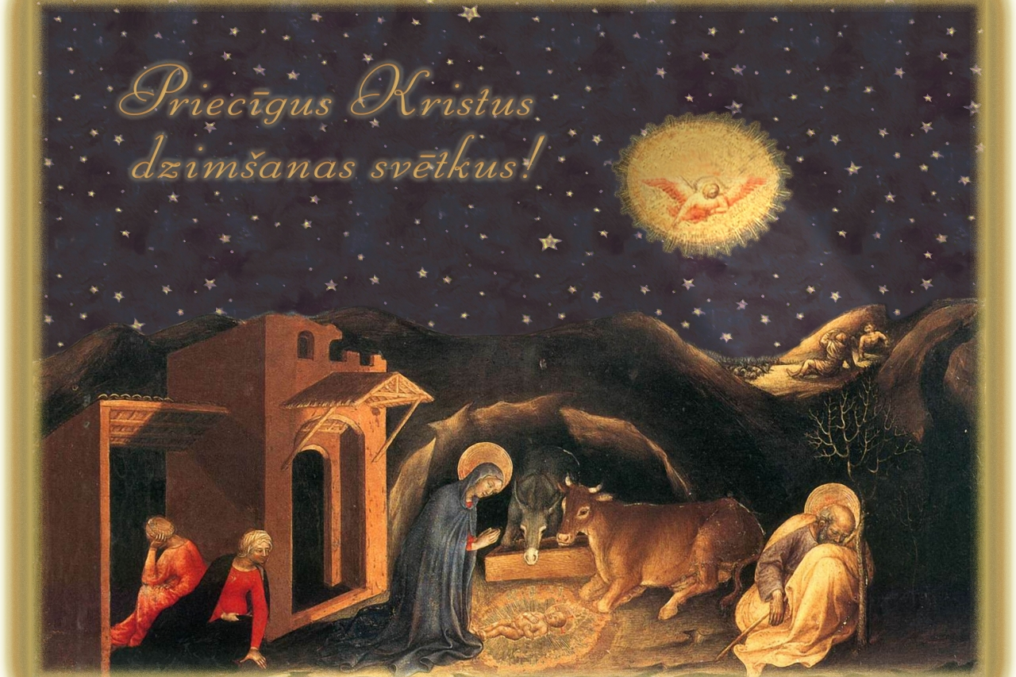

“Luterāņi Dzīvībai” novēl tev svētītu Ziemsvētku laiku. Priecājies kopā ar savu ģimeni un draugiem par lielo piedošanas, dzīvības un glābšanas dāvanu “no Dieva”, kas redzama kļuvusi Jēzū Kristū, kas piedzima tevis dēļ.

INFORMĀCIJA
Jaunais ALFA kurss sāksies 2014. gada 29. janvārī.
Alfa kurss ir iespēja ikvienam atklāt kristīgo ticību. Tas notiek atbrīvotā, saviesīgā, draudzīgā un jautrā gaisotnē. Katras nodarbības sākumā ir kopīgas vakariņas, kas ir arī iespēja vienam otru labāk iepazīt. Klausies, uzzini, diskutē un atklāj, jautā jebko. Alfa kurss ir vieta, kur neviens jautājums nav pārāk naidīgs vai muļķīgs. Alfa kursu atbalsta visas galvenās kristīgās konfesijas.
Kontaktpersonas:
ALFAS koordinatore Ērika Pomere - Tālr. 26179408 un
draudzes palīgmācītājs Guntars Agate Paeglis - Tālr. 29146912

----------------
Jaunais iesvētes mācību kurss mūsu draudzē sāksies 2014. gada 15. februārī plkst. 10.00. Esiet mīļi gaidīti, iepazīt baznīcas mācību un apliecinot savu ticību kļūt par pilntiesīgu draudzes locekli!

KALENDĀRS

“Ja Tas Kungs tā gribēs, mēs dzīvosim un darīsim to un to.”

(Jēk. 4:15)

Madonas draudzes kalendārs
24. decembris OTRDIENA Kristus piedzimšanas svētvakars
16⁰⁰ DIEVKALPOJUMS
25. decembris TREŠDIENA Kristus piedzimšanas svētki
12⁰⁰ SVĒTKU DIEVKALPOJUMS
26. decembris Ceturtdiena Otrie Ziemassvētki 10⁰⁰ DIEVKALPOJUMS Madonas pansionātā
28. decembris Sestdiena
17⁰⁰ Draudzes vakars pie eglītes mācītājmuiā
29. decembris SVĒTDIENA Svētdiena pēc Ziemsvētkiem
12⁰⁰ DIEVKALPOJUMS (Mt.2:13-23)
_________________________________________________________________________________________________________________
1. janvāris TREŠDIENA Jēzus vārda došanas diena
12⁰⁰ DIEVKALPOJUMS
Sadraudzība mācītājmuižā
5. janvāris SVĒTDIENA Zvaigznes dienas tēma (Mt.2:1-12)
12⁰⁰ DIEVKALPOJUMS
9. janvāris Ceturtdiena 18⁰⁰ Sarunas par dzīvi un ticību
19⁰⁰ Darbdienas dievkalpojums
_________________________________________________________________________________________________________________
12. janvāris SVĒTDIENA Mūsu Kunga kristības tēma (Mt.3:13-17)
12⁰⁰ DIEVKALPOJUMS
16. janvāris Ceturtdiena 18⁰⁰ Sarunas par dzīvi un ticību
19⁰⁰ Darbdienas dievkalpojums
Ja nav norādīta cita vieta, minētais pasākums notiek baznīcā.

KONTAKTI
Draudzes mācītājs: Hanss Jensons, tel. 26524555, hanss.jensons@lelb.lv.Mācītāja pieņemšanas laiks: ceturtdienās no plkst.12⁰⁰ - 14⁰⁰ (ir iespējams vienoties arī par citu laiku.),vēlama iepriekšēja pieteikšanās pa telefonu. Palīgmācītājs: Guntars Agate Paeglis Tālr. 29146912, guntarspaeglis@inbox.lv, Draudzes priekšniece: Rasma Krievāne, tel. 29451264, rasmakrievane@inbox.lv. Draudzes mājaslapa: www.madonas.lelb.lv. Draudzes rekvizīti: Madonas evaņģēliski luteriskā draudze. Reģ.Nr. 90000334973 O.Kalpaka 21, Madona, Madonas novads, LV4801. Konts: LV34HABA000140J062166

